Глава 16. Миниобект (Flyweight)
Обектен, Структурен
Автор
Николай Томитов
Данаил Алексиев

В тази тема
В настоящата глава ще разгледаме шаблона "Миниобект" (Flyweight). Идеално условие за прилагане на този шаблон е, когато имаме много сравнително еднакви обекти, заделящи твърде много памет. Ако са спазени определени условия, можем значително да намалим броя обекти, а от там – и използваната памет. Ще разгледаме реален проблем, за решаването на който ще приложим идеята на шаблона. След това ще се спрем по-подробно на неговата структура и участници, ще се занимаем със силните и слабите му страни, както и по-важните особености, свързани с неговата имплементация.
Цел на шаблона
В ситуации, в които много на брой еднотипни обекти биват създадени, шаблонът „Миниобект“(Flyweight) може да намали значително използваната памет. Това се постига чрез преобразуването на голям брой независими обекти, в малко на брой споделени такива. Ползата от прилагането на шаблона силно зависи от данните, които се съдържат в обектите.
Други наименования
Няма.
Проблем
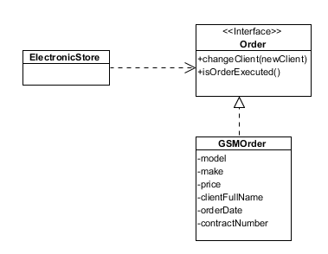
Нека имаме за задача да изградим информационна система за магазин продаващ GSM апарати. Една от задачите, които се изискват от нас е съхраняването на детайлите за всяка покупка, а именно – модел и марка на продадения GSM апарат, цена, дата, номер на договор за продажба, име на клиент и т.н. Най-тривиалният начин да постигнем това е чрез създаване на интерфейс Order служещ да обособи основните операции за всяка покупка, и конкретен клас имплементираш интерфейса – GSMOrder, съдържащ пълната информация за дадена покупка. Тогава клиентът на този клас ще го използва директно – например поддържайки колекция от обекти от тип Order, за всяка извършена покупка в магазина за мобилни телефони.
Проблемът с тази реализация е, че ако имаме твърде много на брой обекти от тип Order, за всяка покупка, то в един момент паметта ни може да свърши. Прави впечатление още, че данните за мобилен телефон от определен модел и марка, който се купува често, ще присъстват в много различни обекти, без те фактически да са променени. Възниква въпросът – дали не можем да преизползваме тези данни - за марка и модел на даден телефон, вместо да ги съхраняваме всеки път наново, за всяка нова покупка ?
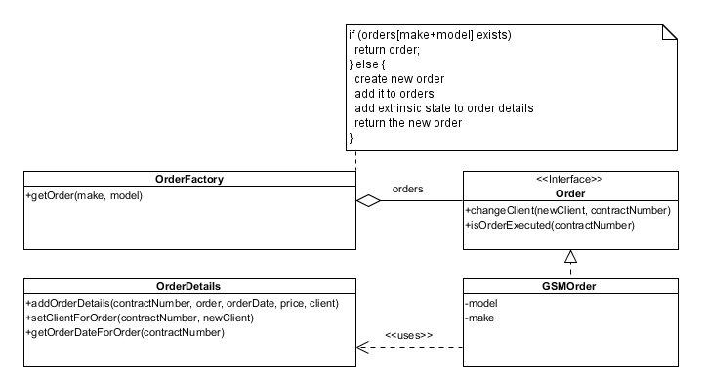
За оптимизирането на подобен тип приложения успешно се прилага шаблона „Миниобект“ (Flyweight). Ключово за прилагането на този шаблон е да можем да разделим състояните на даден обект на вътрешно (intrinsic) и външно (extrinsic). Вътрешното състояние може да бъде споделяно между два и повече обекта, пестейки памет по този начин, докато външното – трябва да бъде съхранено, изчислено или предадено допълнително от друго място. Връщайки се към примера от по-горе, за вътрешно състояние на обекта GSMOrder можем да обособим полетата model и make, описващи един конкретен модел GSM апарат. Отделяйки тези данни в отделен клас, чиито инстанции могат да бъдат споделяни от други класове, можем да намалим разхода за памет, особено в случаите, когато имаме много поръчки за един и същ модел телефон. Обектите от този клас ще наричаме миниобекти(flyweights). Остава въпросът къде ще пазим външното състояние за дадена поръчка, а именно – цена, име на клиент, дата на покупка и номер на договор ? За тази цел можем да си създадем клас енкапсулиращ детайлите за дадена поръчка (OrderDetails), който ще съдържа това външно състояние за всяка поръчка. По този начин разделяме външното(extrinsic) от вътрешноto(intrinsic) състояние. Остава въпросът как да си вземем споделен обект ? Ще създадем нов клас OrderFactory, който ще поддържа определен брой инстанции от класа GSMOrder в зависимост от различните марка и модел на обектите от този клас, както и в зависимост от свободната налична памет. Класът OrderFactory ще поддържа „пул от обекти“ (object pool). Когато искаме да вземем даден обект представляващ поръчка на GSM от определена марка и модел (GSMOrder), първо ще проверим дали вече нямаме такъв обект създаден в нашия пул. Ако имаме – директно връщаме готовата инстанция на този клас, която ще преизползваме. Ако нямаме – създаваме си нов обект, за исканите марка и модел телефон и добавяме този обект към нашия пул от обекти, накрая връщаме готовия обект. Една от най-подходящите структури за това е асоциативният масив, познат като карта (Map) или речник (Dictionary) в повечето езици за програмиране. Така лесно ще можем да проверим, дали за дадена комбинация от модел и марка, слети като един стринг, имаме добавен обект в нашата структура от данни. Ясно се вижда, че създаването на обекти имплементиращи интерфейса Order, вече не трябва да става директно, а чрез използването на подходящите методи-фабрики [TODO-link-to-factory-method] на класа OrderFactory. Клиентите вече ще трябва да се обръщат към класа OrderFactory, за да получават инстанции на споделени обекти, а и към класа OrderDetails, за да достъпват външното(несподелено) състояние за всеки обект. За да извършват основните си операции класът GSMOrder, също трябва да има тясна зависимост от класа OrderDetails, което усложнява донякъде системата и я прави по тясно свързана (tightly coupled). Вземайки всичко това в предвид получаваме следната примерна клас диаграма :

До колко намалихме използваната памет ? Това силно зависи от това, колко инстанции на поръчка с еднакви модел и марка са съществували при предишната реализация. Ако са били много – то определено шаблона ни води до съществено подобрени на консумираната памет, защото ще заменим много на брой представяния на един модел и марка GSM, с малко на брой споделени такива. Това, което веднага забелязахме обаче, като недостатък на шаблона, е увеличения брой класове и повишената сложност на реализацията.

Приложимост
Прилагаме шаблона „Миниобект“ (Flyweight), за да оптимизираме използваната памет, когато са налице всички от посочените ситуации :
- Приложението използва голям брой обекти и този голям брой води до използването на много памет – в случай, че използваме много памет, но нямаме налице много на брой обекти, то в този случай шаблона не е приложим.
- Част от състоянието на обектите може да се изнесе като външнo(еxtrinsic) състояние – т.е. да не се съхранява, а да се изчислява всеки път наново или да може да се съхранява на отделно място, както е и с нашия пример по-горе.
- Когато премахнем или изнесем на отделно място въшното състояние на обектите, е възможно е да заменим голяма група обекти с няколко, които споделят данни помежду си,. Така на практика премахвайки конкретните данни за една поръчка – цена, купувач, дата и т.н. и оставяйки класа GSMOrder само с полетата, характеризиращи даден апарат – make и model, е възможно да споделяме една и съща инстанция на даден телефон за много поръчки, направени за него.
- Логиката на приложението не зависи от идентичността на обектите. Тъй като споделяме даден миниобект сред останалите, дадена проверка за идентичност може да се окаже неправилна,защото ще връща истина за концептуално различни обекти – примерно две различни поръчки за един и същ телефон, не могат да бъдат сравнявани за идентичност спрямо референциите им към даден GSMOrder миниобект.
Структура
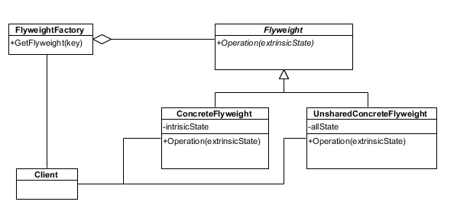
Описание
В тази секция ще се запознаем по-подробно със участниците в шаблона, представени на диаграмата от по-горе. Ще разгледаме и тяхното взаимодействие.
Участници
Нека разгледаме участниците в шаблона и по-специално техните отговорности:
- Миниобект (Flyweight) – дефинира интерфейс, чрез който миниобектите могат да получават съобщения и да променят или да връщат резултат на база външното си(extrinsic) състояние. В примера от по-горе това е класа Order дефиниращ дадена поръчка, както и основните операции, които се извършват с нея. Като аргументи на тези операции виждаме външното състояние за обекта contractNumber, с чиято помощ можем да достъпим и другите данни за дадена поръчка, използвайки обект от тип OrderDetails.
- Kонкретен миниобект (ConcreteFlyweight) – имплементира общия интерфейс за миниобектите; поддържа вътрешното състояние на миниобектите, което трябва да може да се споделя – т.е да не зависи от контекста, в който се използва даден миниобект. Връщайки се към примера от по-горе, това е класа GSMOrder, който съдържа в себе си вътрешното състояние, за производител и модел на даден телефон. Виждаме, че това не зависи по никакъв начин от външното състояние или контекста, в който използваме даден миниобект, т.е. не зависи от дата на покупка, цена, купувач и т.н.
- Несподелен миниобект(UnsharedConcreteFlyweight) – понякога имаме миниобекти, които не могат да бъдат споделени. Примерно ако имахме още един клас имплементиращ дадена поръчка за групово паразуване на много телефони. Тези представители имплементират интерфейса за миниобект, но тяхното вътрешно състояние не се споделя. Интерфейсът за миниобект ни дава тази възможност, изнасяйки външното състояние като аргуметн на операциите, но не ни задължава да реализираме всички класове като миниобекти. Много често обаче несподелените миниобекти съдържат в себе си на определено ниво конкретни миниобекти.Както споменахме – ако имаме клас представляващ групова поръчка на GSM устройства, този клас ще съдържа в себе си референции към обекти от типа GSMOrder, които са миниобекти. Тук много често нещата се представят чрез шаблона „Композиция“(Composite), както ще видим по-долу.
- Фабрика за миниобекти(FlyweightFactory) – създава и управлява множеството от миниобекти. Казваме още, че поддържа пул от миниобекти. Освен това при поискване на нов миниобект – създава нов или връща вече съществуващ. Друга отговорност е зачистването на тези обекти, в случай, че паметта започне да свърша например.
- Клиент(Client) – поддържа референции към миниобекти и модифицира тяхното състояние. Също така пази връзка към външното състояние или го изчислява. В нашия пример външното състояние се пази и се извлича от класа OrderDetails.

Взаимодействия
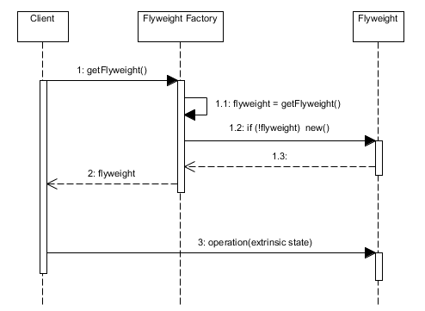

На горната диаграма на последователностите се вижда, че клиентите вече не трябва да инстанциират директно класовете-миниобекти, а трябва да се обръщата към клас-фабрика, който да свърши тази работа. Класът-фабрика FlyweightFactory, вече е отговорен за създаването и кеширането на готови инстанции на търсените миниобекти или за връщането на вече създадена такава. След като се вземе подходящата инстанция, клиентите могат да използват операциите, дефинирани в интерфейса Flyweight, предавайки външното състояние като параметър. Ясно се вижда, че практически няколко клиента могат да използват една и съща, кеширана инстанция на даден миниобект :

